BBC，一个善于制造谎言的媒体

原创 有里儿有面 [有理儿有面](javascript:void(0);)

**有理儿有面**

微信号 youli-youmian

功能介绍 你说是不是

2022-12-03[原文](https://mp.weixin.qq.com/s?__biz=Mzg3MjEyMTYyNg==&mid=2247576550&idx=1&sn=0f6eed49ae96b4eed9d174b34f164220&chksm=cef7ff93f98076856f0d2369ea77d37cedf96f59a965320953edfc1c825f4b9629ed4deb6818&scene=27#wechat_redirect&cpage=234) 发表于

收录于合集





**全文共2510字，图片8张，预计阅读时间为9分钟。**

**文章首发于“有理儿有面”（youli-youmian），欢迎大家在朋友圈和微信群转发。**

**公众号及其他平台转载请在后台留言。**



▼

可以说，英国BBC记者无孔不入，每天都煞费苦心地，如苍蝇一般满世界寻找“食物”，唯恐地球人不知道它的存在。

11月27日晚，上海警方为维护社会秩序，依法劝离某路口现场聚集人员时，一名英国BBC驻沪记者“如约”出现在了现场。

这名记者不但拒不配合，还故意不向警方表明记者身份，结果自然是被警方依法强制带离。

警方在对其进行身份核查及法律告知后，便请其自行离开，有关程序完全在法律法规框架下进行。

这可让BBC记者如愿了，他又有造谣、碰瓷的素材了，用他那“生花妙笔”好好地添油加醋一番。

事发后，BBC立即歪曲事实，大肆炒作其记者在工作中被警方所谓“逮捕殴打”，把脏水泼向中国。

11月28日，其幕后“老板“更是走到台前，英国首相苏纳克指责称上海警方殴打逮捕这名BBC记者。

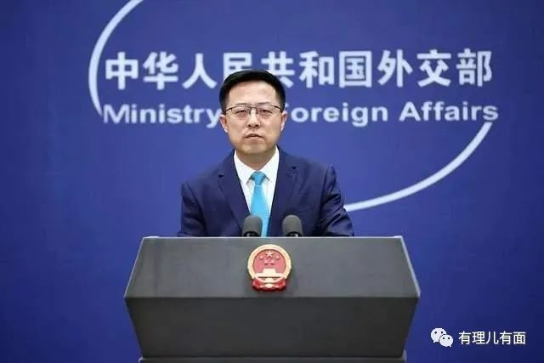

对于BBC记者所说的“逮捕殴打”，外交部发言人赵立坚进行坚决回击，澄清了真相：上海警方为维护社会秩序，依法劝离某路口现场聚集人员，这其中包括一名BBC驻沪记者。在警方明确告知该名记者即将对现场人员进行劝离的情况下，该名记者拒绝离开，且一直没有向警方表明自己的记者身份，警方遂将其强制带离，并在对其开展必要身份核查及法律告知后，请其自行离开，有关程序完全在法律法规框架下进行。

这位BBC记者在警方执法过程中拒不配合，却做出一副受害者的样子，而BBC则立即歪曲事实，大肆炒作BBC记者在工作中被警方所谓“逮捕殴打”，把脏水泼向中方。

这显然秉承了BBC恶意碰瓷的一贯做派。

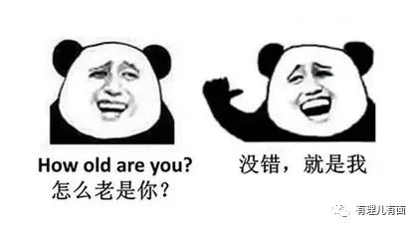

看来，这名BBC记者对“逮捕“和“殴打“两个词有什么误解，有理哥必须给他普及一下，什么叫逮捕！什么叫殴打！

2020年，伦敦爆发反对抗疫封锁措施的游行，英国警方逮捕150多名民众；

2021年，在反对政府削减公共开支政策的大规模游行中，英国警方逮捕超过200名民众；

从公开的视频资料中可以看到，多名英国警察将赤手空拳的抗议者团团围住，对其拳打脚踢，任其哭嚎哀求，也不为所动。

这才是殴打！

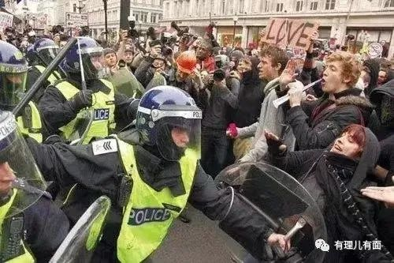

**也许，我们对这种故意颠倒黑白、歪曲事实的黑心记者还是太温柔了。**

11月29日，两名英国BBC记者在美国游行示威现场进行采访，遭到当地防暴警察的暴揍，两人被打得抱头逃窜。

对于BBC记者在美国被打，苏纳克根本就不敢对美国大哥说半个不字。

可以说，只要是能刷存在感的地方自然少不了BBC记者的身影，正在如火如荼举行的世界杯赛场，也有他们“忙碌的身影”。

11月24日伊朗和威尔士的赛前新闻发布会上，BBC女记者Shaimaa Khalil不断追问伊朗队前锋对于伊朗国内抗议活动的看法，这种胡搅蛮缠激怒了伊朗队主教练奎罗斯。

新闻发布会结束后，他反问女记者：“你觉得问其他队教练与足球无关的问题合理吗？你怎么不去问索斯盖特（英格兰队主教练），‘你如何看待英美撤出阿富汗，将当地妇女弃之不顾’？”，说完便扬长而去。

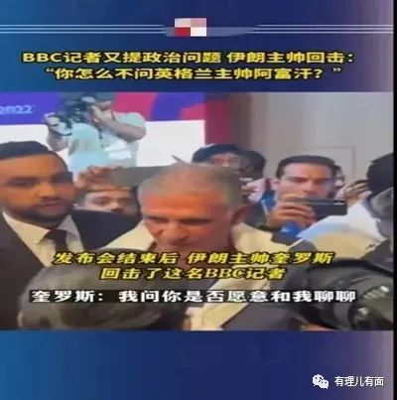

事后，这名BBC记者还把现场视频放上推特“装无辜”，称自己只是要问伊朗球员关于他自己国家的问题却被拦住了，绝口不提伊朗主教练的反问。

但这波“卖惨”，网民并不买账，纷纷留言斥责其逼问球员回答与比赛无关的政治问题是“用心险恶、其心可诛”！

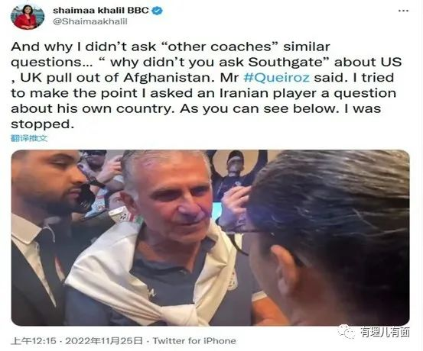

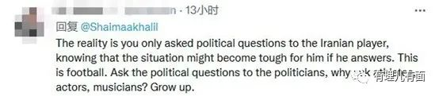

按理说，卡塔尔作为本届世界杯的主办国，为各国媒体提供衣食住行，BBC对卡塔尔态度应该会好点，可事实并非如此。

它逮着卡塔尔是大谈特谈人权，什么移民工人权利、什么妇女权利、什么卡塔尔与国际足联之间的“腐败交易”等等，好好的世界杯开幕式BBC一秒不关心，让主办国属实有些尴尬…

多年来，BBC自吹自擂，标榜自己坚持“无倾向性”和“中立性”立场，还大言不惭地宣称，它在东方合作伙伴国家“享有盛誉”，每天向“该地区数百万观众、听众和在线用户提供世界级新闻”。

这才是最大的谎言。

**就拿中国香港来说，对于混淆视听、颠倒黑白，BBC可谓不遗余力。**

2010年，BBC就开始就不断炒作议题，撕裂内地与香港的情感联系，就连与政治毫不相关的花边新闻，也要与政府扯上关系。

2014年，BBC又在 “占中”事件上大炒特炒，一会大讲抗议的艺术；一会美化黑暴分子，煽动更多人参与其中。

2019年，香港反修例风波中，BBC公然替那些黑暴分子做伪证，替它们洗白，甚至是“英雄化”。

对于造假，BBC倒是也承认过，就在2021年“9.11”前夕，承认：叙利亚“化武袭击”纪录片我们造假了！

这部纪录片的中文译名为《床上的毒气罐》，按照纪录片的报道，叙利亚政府军在战场上使用了沙林毒气，最终造成数十人丧生，其中很多都是平民。

经过BBC等西方媒体的大肆报道之后，禁止化学武器组织（OPCW）对叙利亚政府公开提出指责和抗议，这更是给了美国等西方国家以“人道主义”为由对叙利亚发动武力打击的借口。

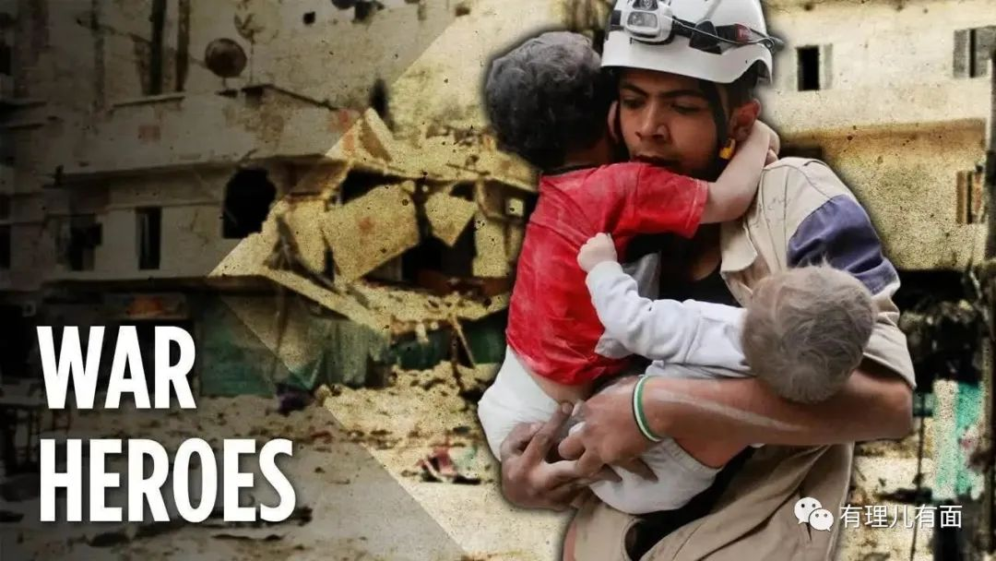

**虽然BBC承认造假，但它绝不会改正。**

去年12月1日，美国政治学者黛博拉·布劳蒂加姆（Deborah Brautigam）发文透露，日前自己在接受BBC电话录音采访时，列举大量例证驳斥了BBC记者所谓中国使用“债务陷阱外交”的说法，然而这些有理有据的观点事后却遭BBC恶意剪辑，变成了她认同“中国设下债务陷阱”这类观点，完全曲解了她受访时的原意。

为了输出自己想要的观点，BBC无所不用其极，断章取义布劳蒂加姆的言论，剪掉她所列举的例证，还加了一段从未问过她的问题，最后甚至拉来一名所谓“前特朗普政府官员”胡扯一通。

**这个时候，小伙伴们可能会问，BBC这种有“国际影响力”的媒体，为啥一而再、再而三的编造假新闻？**

这就要从BBC记者身份讲起，据外媒披露，所有进入BBC的工作人员，都要经过英国军情五处的政治审查，其幕后的真正老板是英国外交、联邦和发展办公室(FCDO)， BBC只是英国政府豢养的鹰犬，唐宁街叫它咬谁就咬谁。

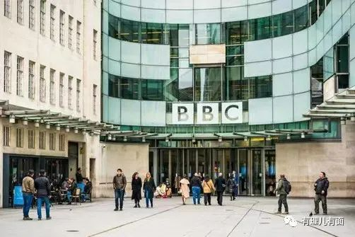

美国记者马克斯就曾全面揭露了BBC是如何在FCDO的要求下，秘密地培养俄罗斯记者，在俄罗斯国内外建立影响力网络，并在讲俄语的地区推动反莫斯科宣传活动。

在俄乌冲突中，BBC更是多次发布不实图片、视频，污蔑俄罗斯军队炮击乌克兰居民的房屋。

**由此可见，BBC不过就是披着媒体外衣的英国官方发声器，其目的就是为了对所谓的竞争国家开展抹黑攻击。**

11月27日，英国首相苏纳克宣布，中国与英国的黄金时期已经结束，还称中国“正在争夺全球影响力”，对英国的价值观和利益构成了系统性挑战。

而BBC作为英国政府豢养的家犬，不知道又会制造什么样的“新闻”。

**图片源自网络**





**关注公众号：**

**有理儿有面**

**理   性｜   揭   秘｜   探   讨**









### 精选留言

用户设置不下载评论